**Воинское захоронение (братская могила) д. Выдренка**

Обелиск из железобетона, имеется ограда.

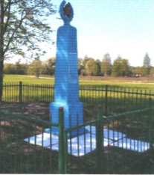

Захоронено 120 неизвестных участников сопротивления, которые отдали свою жизнь за Родину в 1942-1943 гг. Первоначальное место захоронения – центр деревни.

*Подготовила Пугачёва Я.М.*